多林多项目履约物流配送查询系统操作说明书
- 系统网址：http://wlcx.dldbuy.com/
- 手机端：微信公众号dld001liuguoshan
- 本系统共分为三个用户角色，分别为：超级管理员（厂家）、管理员（财政部、国采中心）、采购人（收货人）。采购人通过手机号码进行身份识别，并且只能查询自身的订单情况，包括订单的时间节点和配送状态信息
- 系统登录界面：
- 已经有密码的用户直接登录。
- 首次登录需要手机号和手机验收码登录
- 管理员登录入口
- 技术服务信息
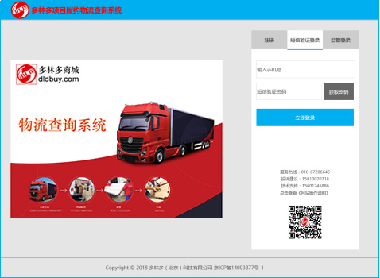

- 用户登录：采购人和管理员以手机号和密码登录，可修改密码。采购人和管理员也可以无需注册，以手机动态密码登录，可直接登录。超级管理员负责给管理员授权。
- 用户注册：采购人和管理员以手机号获取登录验证码进行登录，无需注册账号等复杂的流程，简单、方便、安全。
- 监管登录：管理员登录入口，管理员通过账户和密码登录管理后台。财政部、国采中心监管人员向我司索要帐号密码，或着通过财政部、国采中心预留监管人员手机号码和短信验证码登录。
- 技术服务支持联系信息，如果无法登录或者其他问题，可以通过电话、微信公众号进行咨询。
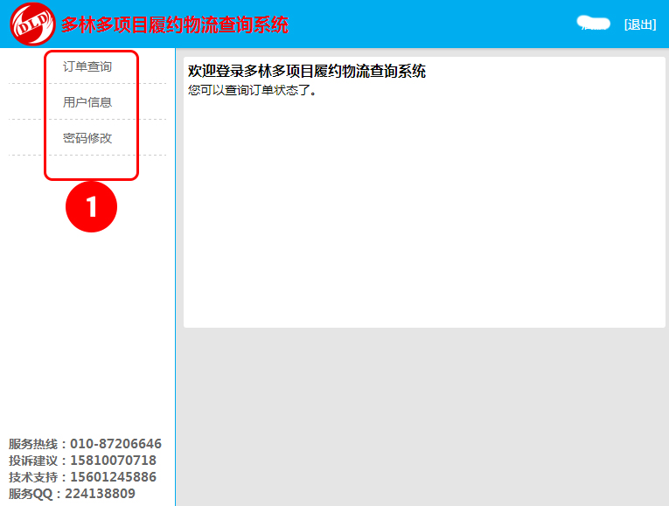

- 采购人查询：登录后，系统通过手机号关联，显示该采购人的配送信息。配送信息包括：成交期次、配置状态、成交数量、生产状态、送货在途状态、签收状态、结算支付状态、评价情况等。
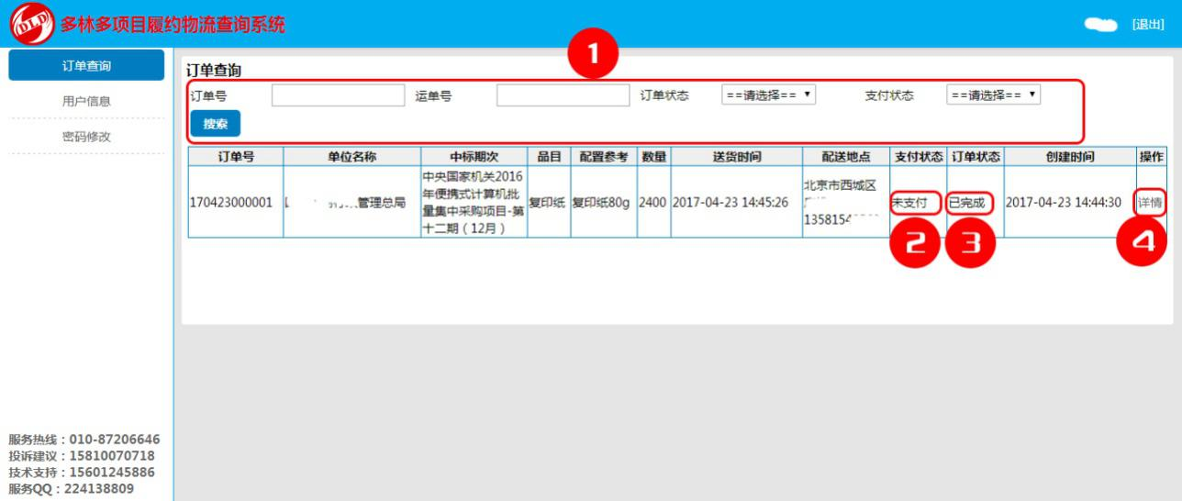

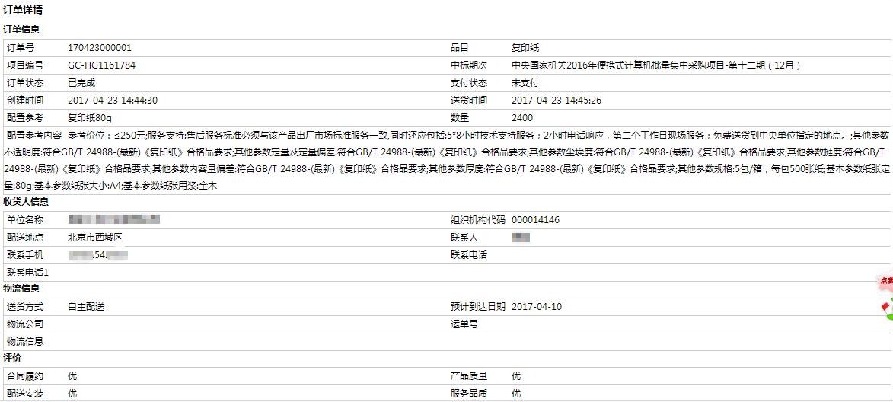

- 采购人评价：
采购人应当在成交供应商履行合同义务结束后15个工作日内，在本系统中，对成交供应商的合同履约、产品质量、配送安装、服务品质等职责履行情况做出评价，并按“优、良、中、差”评定等级。“优、良、中、差”等级可对应换算为2、1、0、-1分值。分值可累计显示。
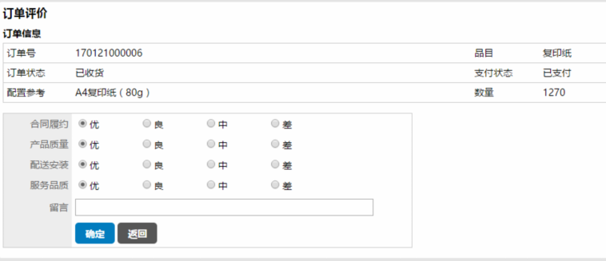

- 管理员界面：
- 登录人员信息
- 功能菜单栏
- 服务支持信息
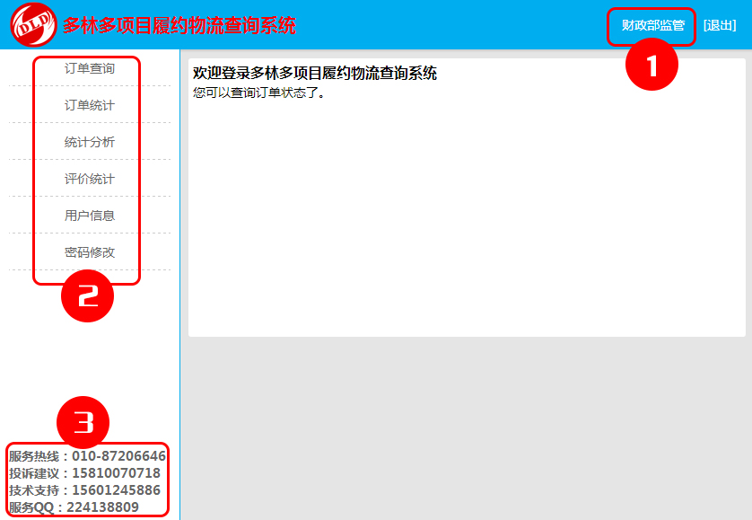
- 管理员查询功能：管理员登录系统，可查询截至成交结果公告之日起5个工作日，厂家与采购人联系情况；还可查询截至成交结果公告之日起20个工作日的送货完成（包括签收、支付等）情况。
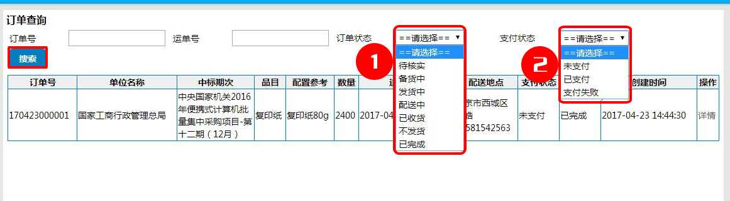

- 管理员统计功能：管理员可统计成交结果公告之日起5个工作日的联系情况，了解采购人未能联系的原因；管理员可统计截至成交结果公告之日起20个工作日的送货完成情况，显示签收率、完成支付情况，了解未能成功送货的原因；管理员可以统计用户评价信息，获知用户的意见和建议。
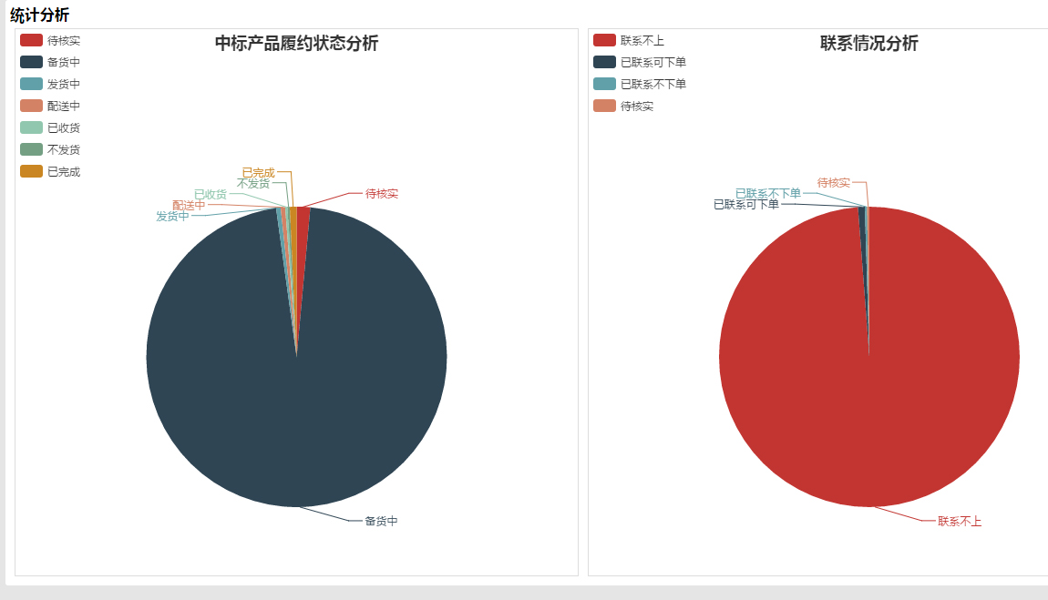
- 管理员导出功能：管理员登录后，可随时导出本厂家所有历史期次的物流配送信息、采购人评价信息（excel格式）。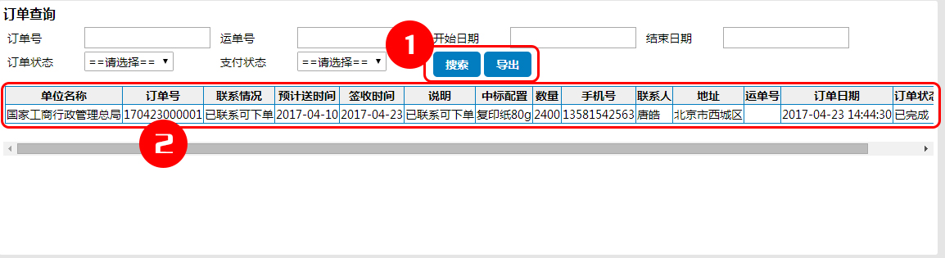
管理员统计、导出页面
- 评价统计
管理员可以查询到所有订单的评价情况。
